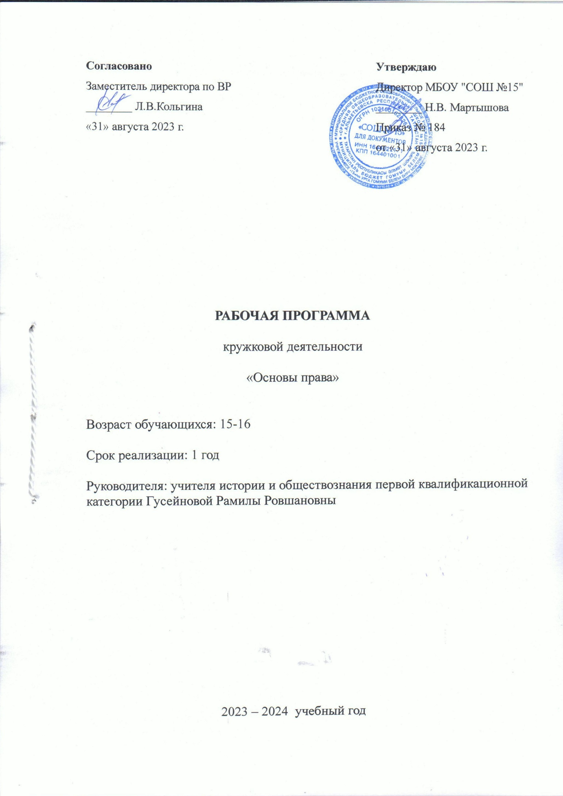
Основное содержание курса
Тема 1. Основы философии. (6 ч.)
Философия, её разделы и роль в обществе. Мировоззрение и его общественно-исторический характер. Структура мировоззрения. Исторические типы мировоззрения. Предмет и природа философского знания. Особенности философии. Функции и основные разделы философии. История философии, её основные проблемы. Философия Древнего Востока. Античная и Средневековая философия. Философия эпохи Возрождения. Философия Нового времени и Французского просвещения. Немецкая классическая философия. Философия Марксизма. Европейская и Русская философия. Онтология, диалектика, гносеология, аксиология. Наука и научное сознание. Решение тренировочных заданий.
Тема 2. Основы теории цивилизаций. (10 ч.)
Формационный и цивилизационный подходы к истории. Цивилизации древности, средневековья и нового времени. Современные цивилизации. Глобальные проблемы современности. Общенаучные проблемы. Логический и исторический путь развития. Классический подход к изучении мира. Перспективы развития цивилизаций. Теория цивилизаций. Феноменология и целеполагание. Структура исторического времени. Решение тренировочных заданий.
Тема 3. Основы культурологи. (6 ч.)
Основы теории культуры. Компоненты культуры. Компоненты духовной жизни общества. Понятия культуры. Историческое становление понятия «культура». Многообразие и сложность определения культуры. Основные функции и структура культуры. Морфология культуры. Религия, искусство, наука как форма духовной культуры. Нравственная, политическая, правовая, хозяйственная культура. Культурология как наука. Место и роль России в мировой культуре. Типология культур. Символы и язык культуры. Личность как субъект культуры. Контркультура. Массовая и элитарная культура. Решение тренировочных заданий.
Тема 4. Основы социологии. (10 ч.)
Предмет и методы социологии. Социальная структура. Стратификация общества. Понятие и теории личности. Социальный конфликт. Нации и межнациональные отношения. Типы миропонимания и мировоззрения. Структура и психология личности. Решение тренировочных заданий.

Тема 5. Экономическая сфера жизни. (12 ч.)
Экономика. Понятия экономики. Производство, распределение, обмен, потребление. Основные экономические системы. Традиционная, централизованная, рыночная, смешанная экономика. Факторы современного производства. Переходная экономика. Деньги. Функции денег. Инфляция. Типы и виды инфляции. Государство и экономика. Налоги и налогообложение. Причины безработицы. Основные виды безработицы. Последствия безработицы. Рынок труда. Доходы населения. Решение тренировочных заданий.

Тема 6. Основы политологии. Государство. (12 ч.)
Политика. Государство, его признаки и функции. Форма государства. Механизм (аппарат) государства. Система разделения властей. Демократия, её формы и признаки. Власть и политика. Политические партии. Политическая партия и ее черты Виды политических партий. Партийная система, типы партийных систем. Политические движения. Виды политических движений. Политика и общественное сознание. Признаки (принципы) правового государства. Предпосылки создания правового государства. Пути формирования правового государства. Решение тренировочных заданий.
Тема 7. Право. (10 ч.)
Теория права. Норма права, признаки нормы права. Структура нормы права: гипотеза, диспозиция, санкция. Виды правовых норм. Право в системе социальных норм: особенности взаимодействия. Теории происхождения права, признаки и функции. Основы конституционного права. Конституция. Этапы конституционного развития России. Особенности Конституции РФ: структура, содержание. Основы правового положения человека и гражданина. Юридическая ответственность, ее признаки. Принципы юридической ответственности. Основные виды юридической ответственности. Функции Основы гражданского, семейного и трудового права. Основы уголовного, административного и муниципального права. Характеристика основных отраслей российского законодательства: основные источники, основные понятия и нормы. Решение тренировочных заданий.
Итоговое занятие. (2 ч.)

Требования к уровню подготовки учащихся

Предусматривается формирование у учащихся общеучебных умений и навыков, универсальных способов деятельности и ключевых компетенций. В этом направлении приоритетами для учебного предмета «Обществознание» на этапе среднего (полного) общего образования являются:
- определение сущностных характеристик изучаемого объекта; самостоятельный выбор критериев для сравнения, сопоставления, оценки и классификации объектов;
- использование элементов причинно-следственного и структурно-функционального анализа;
- исследование реальных связей и зависимостей;
- умение развёрнуто обосновывать суждение, давать определения, проводить доказательства (в том числе от противного);
- объяснение изученных положений на самостоятельно подобранных конкретных примерах;
- поиск нужной информации по заданной теме в источниках различного типа и извлечение необходимой информации из источников, созданных в различных знаковых системах (текст, таблица, график, диаграмма, аудиовизуальный ряд и др.);
- отделение основной информации от второстепенной, критическое оценивание достоверности полученной информации;
- передача содержания информации адекватно поставленной цели (сжато, полно, выборочно);
- перевод информации из одной знаковой системы в другую (из текста в таблицу, аудиовизуального ряда в текст и др.), выбор знаковых систем адекватно познавательной и коммуникативной ситуации;
- выбор вида чтения в соответствии с поставленной целью (ознакомительное, просмотровое, поисковое и др.);
- уверенная работа с текстами различных стилей, понимание их специфики; адекватное восприятие языка средств массовой информации;
- владение навыками редактирования текста;
- самостоятельное создание алгоритмов познавательной деятельности для решения задач творческого и поискового характера;
- участие в проектной деятельности, в организации и проведении учебно-исследовательской работы: выдвижение гипотез, осуществление их проверки, владение приёмами исследовательской деятельности, элементарными умениями прогноза (умение отвечать на вопрос: «Что произойдёт, если…»);
- формулирование полученных результатов;
- создание собственных произведений, идеальных моделей социальных объектов, процессов, явлений, в том числе с использованием мультимедийных технологий, реализация оригинального замысла, использование разнообразных (в том числе художественных) средств, умение импровизировать;
- пользование мультимедийными ресурсами и компьютерными технологиями для обработки, передачи, систематизации информации, создания баз данных, презентации результатов познавательной и практической деятельности;
- владение основными видами публичных выступлений (высказывание, монолог, дискуссия, полемика), следование этическим нормам и правилам ведения диалога (диспута).
Предполагаемые результаты
Предлагаемый учебный курс должен помочь учащимся
В приобретении учащимися опыта познавательной и практической деятельности, в который войдут:
- работа с источниками социальной информации, с использованием современных средств коммуникации (включая ресурсы Интернета);
- критическое осмысление актуальной социальной информации, поступающей из разных источников, формулирование на этой основе собственных заключений и оценочных суждений;
- решение познавательных и практических задач, отражающих типичные социальные ситуации;
- анализ современных общественных явлений и событий;
аргументированная защита своей позиции, оппонирование иному мнению через участие в дискуссиях о современных социальных проблемах.

Календарно-тематический план к программе курса
«Основы права»

№ п/п | Наименование тем | Кол-во часов | Дата
№ п/п | Наименование тем | Кол-во часов | план | факт
1. | Философия, её разделы и роль в обществе. | 2 | 08.09  09.09
2. | История философии, её основные проблемы. | 2 | 15.09  16.09
3. | Решение тренировочных заданий по теме «Основы философии» | 2 | 22.09  23.09
4. | Формационный и цивилизационный подход к истории. | 2 | 29.09  30.09
5. | Цивилизации древности, средневековья и нового времени. | 2 | 06.10  07.10
6. | Современные цивилизации. | 2 | 13.10  14.10
7. | Глобальные проблемы современности. | 2 | 20.10  21.10
8. | Решение тренировочных заданий по теме «Основы теории цивилизаций». | 2 | 27.10  28.10
9. | Основы теории культуры. Компоненты культуры. | 2 | 10.11  11.11
10. | Компоненты духовной жизни общества. | 2 | 17.11
11. | Решение тренировочных заданий по теме «Основы культурологии». | 2 | 24.11  25.11
12. | Предмет и методы социологии. | 2 | 01.12  02.12
13. | Социальная структура. Стратификация общества. | 2 | 08.12  09.12
14. | Понятие и теории личности. Социальный конфликт. | 2 | 15.12  16.12
15. | Нации и межнациональные отношения. | 2 | 22.12  23.12
16. | Решение тренировочных заданий по теме «Основы социологии». | 2 | 12.01  13.01
17. | Экономика. Основные экономические системы. | 2 | 19.01  20.01
18. | Факторы современного производства. | 2 | 26.01  27.01
19. | Переходная экономика. Деньги. Инфляция. | 2 | 02.02  03.02
20. | Государство и экономика. Налоги и налогообложение. | 2 | 09.02  10.02
21. | Рынок труда. Доходы населения. | 2 | 16.02  17.02
22. | Решение тренировочных заданий по теме «Экономическая сфера жизни». | 2 | 22.02  24.02
23. | Политика. Государство, его признаки и функции. | 2 | 02.03  03.03
24. | Форма государства. Механизм (аппарат) государства. | 2 | 09.03  10.03
25. | Система разделения властей. Демократия, её формы и признаки. | 2 | 16.03  17.03
26. | Власть и политика. Политические партии. | 2 | 23.03  24.03
27. | Политика и общественное сознание. | 2 | 06.04  07.04
28. | Решение тренировочных заданий по теме «Основы политологии. Государство». | 2 | 13.04  14.04
29. | Теория права. Основы конституционного права. | 2 | 20.04  21.04
30. | Основы правового положения человека и гражданина. | 2 | 27.04  28.04
31. | Основы гражданского, семейного и трудового права. | 2 | 04.05  05.05
32. | Основы уголовного, административного и муниципального права. | 2 | 11.05  12.05
33. | Решение тренировочных заданий по теме «Право». | 2 | 18.05  19.05
34. | Итоговое занятие. | 2 | 24.05  25.05

Лист корректировки рабочей программы

Тема корректировки | Причина корректировки | Дата корректировки

